Centralny Rejestr Beneficjentów Rzeczywistych (CRBR)

to rejestr osób, które sprawują kontrolę nad określonymi podmiotami gospodarczymi. Sprawdź, czy obejmuje cię obowiązek wpisu do CRBR i kiedy taki wpis trzeba uzyskać.

Kto musi się zgłosić się do CRBR
Centralny Rejestr Beneficjentów Rzeczywistych gromadzi dane dotyczące beneficjentów rzeczywistych:
- wszystkich spółek prawa handlowego, które podlegają obowiązkowemu wpisowi do Krajowego Rejestru Sądowego, czyli spółki: jawne, partnerskie, komandytowe, komandytowo-akcyjne, z ograniczoną odpowiedzialnością, proste spółki akcyjne oraz akcyjne (z wyjątkiem publicznych spółek akcyjnych)
- europejskich zgrupowań interesów gospodarczych
- spółek europejskich
- spółdzielni (w tym spółdzielni mieszkaniowych)
- spółdzielni europejskich
- stowarzyszeń podlegających wpisowi do Krajowego Rejestru Sądowego
- fundacji
- trustów (w rozumieniu ustawy AML), których powiernicy lub osoby zajmujące stanowiska równoważne:
  - mają miejsce zamieszkania lub siedzibę na terytorium Rzeczypospolitej Polskiej lub
  - nawiązują stosunki gospodarcze lub nabywają nieruchomość na terytorium Rzeczypospolitej Polskiej w imieniu lub na rzecz trustu
Obowiązek zgłoszenia do CRBR nie dotyczy spółek zagranicznych, które są zarejestrowane w KRS i prowadzą działalność w Polsce w formie oddziału.
Spółka postawiona w stan likwidacji lub upadłości nie jest zwolniona z obowiązku zgłoszenia informacji i aktualizacji zgłoszenia w CRBR.

Kim jest beneficjent rzeczywisty
Beneficjentem rzeczywistym zawsze jest osoba fizyczna (osoby fizyczne), która dzięki posiadanym uprawnieniom, wynikającym z uwarunkowań prawnych lub faktycznych, sprawuje bezpośrednio lub pośrednio kontrolę nad podmiotem gospodarczym zobowiązanym do wpisu w CRBR.
Uprawnienia beneficjenta rzeczywistego umożliwiają mu wywieranie decydującego wpływu na czynności albo działania podejmowane przez spółkę.
Beneficjentami rzeczywistymi w spółkach kapitałowych, które muszą się zgłosić do CRBR, są: udziałowcy albo akcjonariusze posiadający prawo własności więcej niż 25% ogólnej liczby udziałów lub akcji w danej spółce.

Jakie informacje trzeba zgłosić
Zgłoszenie do CRBR obejmuje dwie grupy danych:
- dane spółki, której zgłoszenie dotyczy:
  - nazwa (firma)
  - forma organizacyjna (na przykład spółka komandytowo-akcyjna)
  - siedziba
  - numer w KRS
  - numer NIP
- dane beneficjenta rzeczywistego i osób, które reprezentują spółkę:
  - imię i nazwisko
  - obywatelstwo
  - państwo zamieszkania
  - numer PESEL albo datę urodzenia w przypadku osób nieposiadających numeru PESEL
  - informacje o wielkości i charakterze udziału lub uprawnienia, które posiada beneficjent rzeczywisty.

Kto zgłasza beneficjenta rzeczywistego do CRBR
Zgłoszenia do CRBR dokonuje wyłącznie osoba uprawniona do reprezentacji, zgodnie z obowiązującymi w spółce zasadami reprezentacji. W praktyce w spółce osobowej uprawnionym do zgłoszenia będzie najczęściej wspólnik, a w spółce kapitałowej – zarząd.
Osoby, które dokonują zgłoszenia, odpowiadają za poprawne podanie danych, pod rygorem odpowiedzialności karnej za złożenie fałszywego oświadczenia.
Uwaga! Zgłoszenia danych do CRBR nie można dokonać przez pełnomocnika.

Kiedy trzeba zgłosić się do CRBR
Nowe podmioty gospodarcze muszą się zgłosić do CRBR w terminie 7 dni roboczych od dnia wpisania podmiotu do KRS.
W przypadku zmiany danych zgłoszonych do CRBR należy ją zgłosić w ciągu 7 dni od dnia powstania zmiany. Żeby zmienić dane (dane beneficjenta, dane spółki, dane osób uprawnionych do reprezentacji), trzeba wysłać do CRBR nowe zgłoszenie.
Uwaga! Jeśli w trakcie siedmiodniowego terminu na zgłoszenie do CRBR, ale przed przesłaniem takiego zgłoszenia nastąpiła zmiana informacji podlegających zgłoszeniu, należy dokonać dwóch zgłoszeń:
- zgłoszenie pierwsze powinno zawierać stan aktualny na dzień wpisu do KRS
- zgłoszenie drugie powinno zawierać informacje aktualne (po zmianach) i trzeba go dokonać, w terminie 7 dni od dnia powstania zmian.

Jakie są sankcje za brak zgłoszenia
Brak zgłoszenia beneficjenta rzeczywistego w terminie 7 dni od dnia wpisu do KRS, a w przypadku zmiany danych w rejestrze, w terminie 7 dni od dnia powstania tej zmiany, a także podanie w CRBR danych niezgodnych ze stanem faktycznym może spowodować nałożenie na podmiot gospodarczy kary pieniężnej do wysokości 1 mln zł.

Jak dokonać zgłoszenia do CRBR
Zgłoszenie danych do CRBR jest bezpłatne i odbywa się wyłącznie elektronicznie na stronie rejestru CRBR.
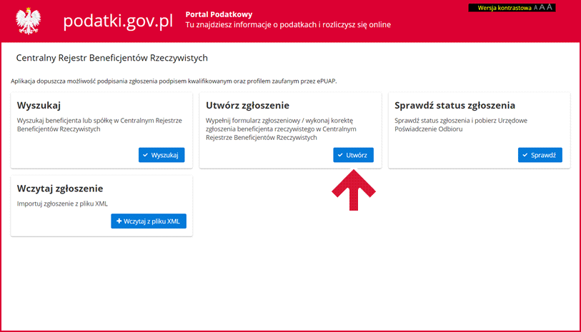Krok 1: Wejdź na stronę CRBR i wybierz przycisk „Utwórz zgłoszenie”.
Krok 2 : Podaj NIP spółki i z rozwijanej listy wybierz formę organizacyjną (na przykład spółka komandytowa). Wybierz przycisk „Dalej”.
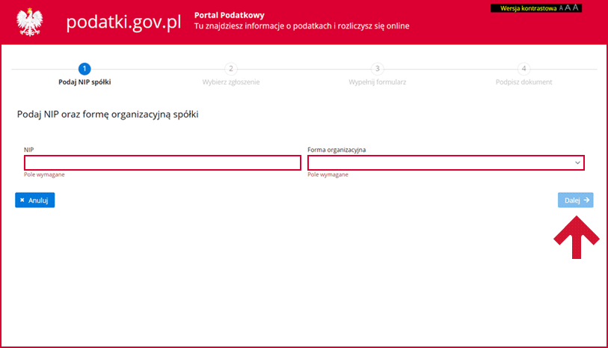
Krok 3: Wpisz datę zgłoszenia:
W przypadku nowych spółek będzie to data rejestracji w KRS
Po wpisaniu daty zgłoszenia wybierz przycisk „Utwórz nowe zgłoszenie”.
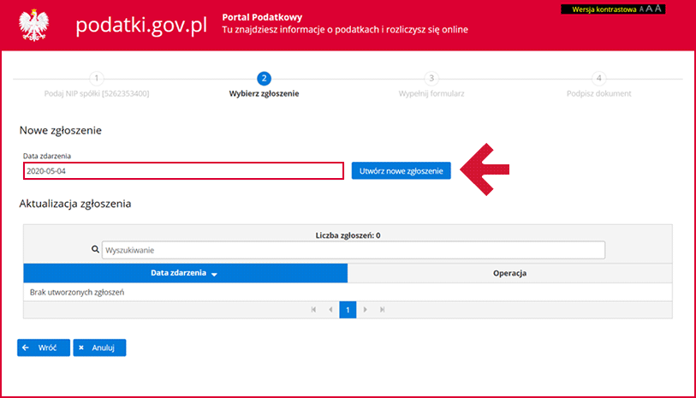

Krok 4: Wypełnij formularz:
- w części A – wpisz dane spółki, której dotyczy zgłoszenie: numer KRS, nazwę i aktualny adres siedziby
- w części B – wpisz dane beneficjenta rzeczywistego (beneficjentów rzeczywistych) i reprezentanta spółki (reprezentantów spółki). Jeśli w spółce jest więcej niż jeden beneficjent lub reprezentant, dla każdej z tych osób stwórz osobny profil, wybierając przycisk „Dodaj beneficjenta/reprezentanta”.
Profil każdej dodanej osoby musi zawierać podstawę wpisu, czyli określenie, czy dodana osoba jest reprezentantem czy beneficjentem. Jeśli istnieje więcej niż jedna podstawa wpisu (na przykład jedna osoba jest zarówno reprezentantem, jak i udziałowcem spółki) opisz to, wybierając przycisk „Dodaj informacje o udziałach lub uprawnieniach beneficjenta/informację o reprezentacji”.
KROK 5: Zapisz formularz i sprawdź poprawność wszystkich wprowadzonych danych.
KROK 6: Podpisz zgłoszenie.
Zgłoszenie podpisują osoby uprawnione do reprezentacji spółki na podstawie umowy spółki lub statutu. Formularz zgłoszenia przewiduje możliwość podpisania zgłoszenia przez więcej niż jedną osobę.
Formularz podpiszesz:
- Profilem Zaufanym – wybierz przycisk „Podpisz dokument”
- podpisem kwalifikowanym – wyeksportuj dane do pliku XML i podpisz za pomocą programu, który obsługuje twój podpis kwalifikowany. Tak podpisany formularz zaimportuj z powrotem do systemu CRBR korzystając z przycisku „Wczytaj zgłoszenie” na stronie głównej.
Prawidłowo podpisany formularz wyślij: wybierz kolejno przycisk „Wyślij”, a następnie „Akceptuj”, żeby potwierdzić wysyłkę. Po wysłaniu będziesz mógł pobrać urzędowe potwierdzenie odbioru.
Krok 7: Dane z twojego wniosku po chwili pojawią się w rejestrze. Jeżeli chcesz je sprawdzić, wybierz przycisk „Wyszukaj” i znajdź spółkę po jej numerze NIP.
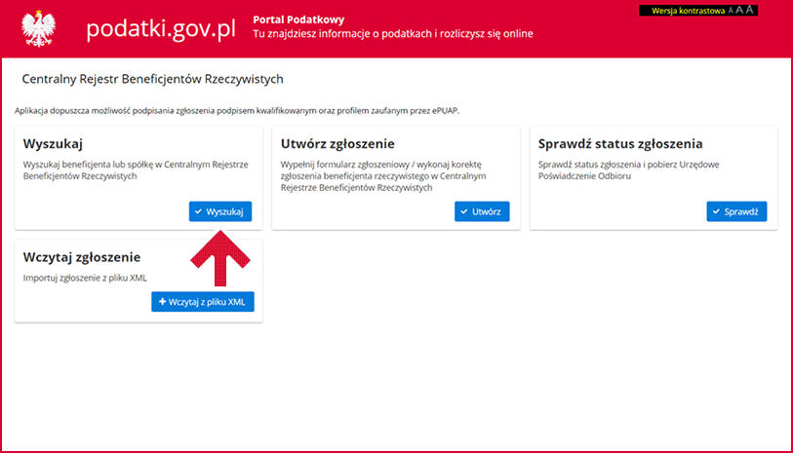

Podstawa prawna
- Art. 55-71, 153, 195 Ustawa z dnia 1 marca 2018 r. o przeciwdziałaniu praniu pieniędzy oraz finansowaniu terroryzmu.
- Rozporządzenie Ministra Finansów z dnia 16 maja 2018 r. w sprawie zgłaszania informacji o beneficjentach rzeczywistych.

